实验1 基于python的线性代数运算
实验学时：2学时
实验类型：综合
实验要求：必修
一、实验目的
通过本实验的学习，使学生能熟练运用python语言进行线性代数运算的开发。
二、实验内容
I．已知有两个矩阵A和B，如下所示。
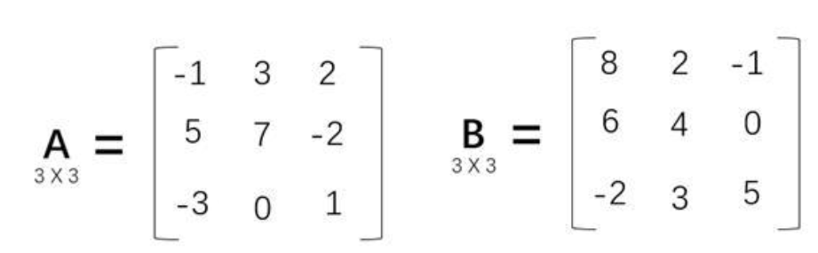
使用Python语言开发完成以下运算。
1、求A和B的逆矩阵；
2、求A+B、A-B、A*B；
3、求A和B的特征值和特征向量；
II．有如下数据组（表1-1），请分别给出包含变量x1、x2、x3、x4、y的协方差矩阵及均值向量。
表1-1 数据组
No | x1 | x2 | x3 | x4 | y
1 | 5.68 | 1.9 | 4.53 | 8.2 | 11.2
2 | 3.79 | 1.64 | 7.32 | 6.9 | 8.8
3 | 6.02 | 3.56 | 6.95 | 10.8 | 12.3
4 | 4.85 | 1.07 | 5.88 | 8.3 | 11.6
5 | 4.6 | 2.32 | 4.05 | 7.5 | 13.4
6 | 6.05 | 0.64 | 1.42 | 13.6 | 18.3
7 | 4.9 | 8.5 | 12.6 | 8.5 | 11.1
8 | 7.08 | 3 | 6.75 | 11.5 | 12.1
9 | 3.85 | 2.11 | 16.28 | 7.9 | 9.6
10 | 4.65 | 0.63 | 6.59 | 7.1 | 8.4
11 | 4.59 | 1.97 | 3.61 | 8.7 | 9.3
12 | 4.29 | 1.97 | 6.61 | 7.8 | 10.6
13 | 7.97 | 1.93 | 7.57 | 9.9 | 8.4
14 | 6.19 | 1.18 | 1.42 | 6.9 | 9.6
15 | 6.13 | 2.06 | 10.35 | 10.5 | 10.9
16 | 5.71 | 1.78 | 8.53 | 8 | 10.1
17 | 6.4 | 2.4 | 4.53 | 10.3 | 14.8
18 | 6.06 | 3.67 | 12.79 | 7.1 | 9.1
19 | 5.09 | 1.03 | 2.53 | 8.9 | 10.8
20 | 6.13 | 1.71 | 5.28 | 9.9 | 10.2
21 | 5.78 | 3.36 | 2.96 | 8 | 13.6
22 | 5.43 | 1.13 | 4.31 | 11.3 | 14.9
23 | 6.5 | 6.21 | 3.47 | 12.3 | 16
24 | 7.98 | 7.92 | 3.37 | 9.8 | 13.2
25 | 11.54 | 10.89 | 1.2 | 10.5 | 20
26 | 5.84 | 0.92 | 8.61 | 6.4 | 13.3
27 | 3.84 | 1.2 | 6.45 | 9.6 | 10.4

三、实验报告
将实验过程和结果反映在实验报告中，并对实验中遇到的问题及解决方案、进行整理、分析总结，提出实验结论或自己的看法。

